РОССИЙСКАЯ ФЕДЕРАЦИЯ

КАРАЧАЕВО-ЧЕРКЕССКАЯ РЕСПУБЛИКА

**УПРАВЛЕНИЕ ОБРАЗОВАНИЯ**

АДМИНИСТРАЦИЯ УСТЬ-ДЖЕГУТИНСКОГО МУНИЦИПАЛЬНОГО РАЙОНА

**ПРИКАЗ**

от 20.01. 2022г. г. Усть-Джегута № 4/1

**Об участии муниципального бюджетного общеобразовательного учреждения «Средняя общеобразовательная школа ст. Красногорской» в Федеральном проекте 500+ школы с низкими образовательными результатами**

На основании приказа Министерство образования и науки Карачаево-Черкесской Республики от 12.01.2022 г. №9 «Об утверждении списка общеобразовательных организаций с низкими образовательными результатами» и комплексного анализа результатов оценочных мероприятий 2021 года, проведенного Федеральной службой по надзору в сфере образования и науки и в целях повышения качества образования на территории Карачаево-Черкесской Республики.

**ПРИКАЗЫВАЮ:**

1.Утвердить план муниципальных мероприятий по реализации проекта адресной методической помощи «500+» в муниципальном бюджетном общеобразовательном учреждении» средняя общеобразовательная школа ст. Красногорской» (далее-план мероприятий) (Приложение).

2.Назначить ответственными за исполнение плана мероприятий в части касающейся:

2.1.Муниципального координатора проекта, заведующего Методическим кабинетом Управления образования администрации Усть-Джегутинского муниципального района Тебуеву Ж.И;

2.2.Муниципального куратора проекта, директора МБОУ «СОШ а. Эльтаркач» Боташову А.Р.;

2.3.Директора МБОУ «СОШ ст. Красногорской» Н.М. Бородухину.

3.Обеспечить исполнение ответственными лицами мероприятий «Дорожная карта» в сроки, определенные настоящим приказом.

4.Ответственность за исполнение п. 2,3 приказа возложить на заведующую Методическим кабинетом Управления образования администрации Усть-Джегутинского муниципального района Тебуеву Ж.И, директора МБОУ «СОШ а. Эльтаркач» Боташову А.Р., Директора МБОУ «СОШ ст.Красногорской» Н.М. Бородухину.

5.Контороль за исполнением настоящего приказа возложить на заведующего Методическим кабинетом Тебуеву Ж.И.

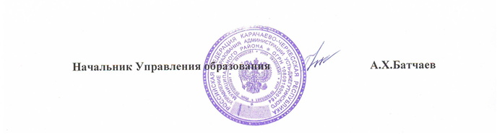

С приказом ознакомлена:

Ж.И. Тебуева _**__________**